3e année du primaire

Semaine du 19 au 22 mai 2020

N.B. Tous les documents mentionnés se trouvent dans la trousse du ministère, à la section correspondant à la matière concernée.

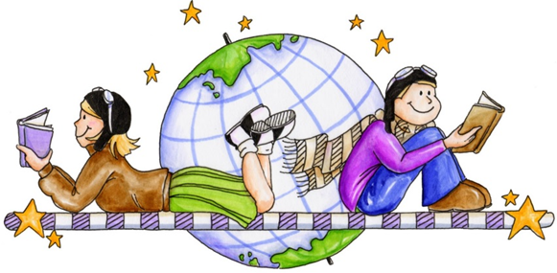

Semaine du 19 au 22 mai 2020

Lecture | Lis le texte sur les chauves-souris et réponds aux questions.
Orthographe | Pratique-toi à chercher des mots dans le dictionnaire.
Vocabulaire | Nous avons terminé toutes les listes de mots de 3e année. Place à la révision!  Cette semaine, tu dois réviser les mots des listes 1 à 8 (tes parents ont reçu un document de révision par courriel). Je sais, il y en a beaucoup, alors concentre-toi sur les mots qui sont plus difficiles pour toi.
Conjugaison | Révise les 5 verbes à l’infinitif et au présent : avoir, être, aimer, aller, finir (sur le même document que les mots de vocabulaire).
Mathématiques | Joggings-mathématiques 17-18-19-20.  Mémorise la table du x 6.  Compte par bonds de 6 de 0 à 72.
Autres matières | Anglais : activité suggérée par Miss Nancy.  Éducation physique : activité suggérée par Mme Nancy.  Univers social, sciences, arts plastiques : activités facultatives.
Mémos :

- L’école à la maison, de 10h30 à 11h00, du lundi au vendredi, à Télé Québec.

- Vidéos éducatifs, sur le web : enclasse.telequebec.tv

- N’oubliez pas de noter nos rencontres sur Skype. Elles seront plus fréquentes, étant donné la non-réouverture de l’école. Ces rencontres sont très importantes puisque plusieurs apprentissages y sont révisés.

- L’école n’est pas finie! Il reste encore 5 semaines. Les travaux inscrits au plan de travail sont fortement suggérés.

Mme Elaine et Mme Josée-Anne
xxoo

Français, langue d’enseignement

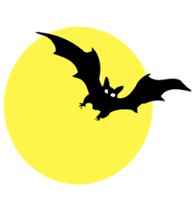
La chauve-souris

« Mon dieu qu’elle est vilaine! » vous exclamerez-vous devant une chauve-souris. C’est vrai qu’elle a un aspect peu attirant. Moitié souris et moitié oiseau, elle porte des sortes de crochets sur ses ailes. C’est peut-être pour cette raison qu’elle a une mauvaise réputation. Pourtant, à part sa laideur, la chauve-souris n’a que des qualités. Elle est le seul mammifère à pouvoir voler réellement et elle détruit des quantités d’insectes nuisibles.

Chaque soir, dès le crépuscule, elle commence à chasser. Elle surgit de sa cachette et, en compagnie d’autres chauves-souris, elle prend son vol et commence ses acrobaties. On la voit tournoyer autour des clochers, des grands arbres et des lampadaires.

Tout en volant, la chauve-souris ne cesse de pousser des cris aigus. Plus exactement, elle émet des ultra-sons que l’oreille humaine n’est pas capable d’entendre. Quand le son repère une proie ou un obstacle, il est renvoyé à ses oreilles. C’est de cette manière qu’elle peut détecter des insectes et des papillons et qu’elle peut éviter des obstacles.


Savais-tu que…
la plus petite chauve-souris
mesure environ 3 cm ?

Les chauves-souris sont sociables, car elles vivent en colonies. Elles habitent dans des grottes, des tunnels, des granges et des toits. Elles dorment le jour puisqu’elles sont des animaux nocturnes. En hiver, elles hibernent de 4 à 6 mois. Attention, si une chauve-souris empiète sur le territoire d’une autre tribu, elle sera chassée impitoyablement.

Heureusement pour elle, la chauve-souris a peu de prédateurs étant donné son mode de vie. Quelques fois elle peut être attaquée par une chouette ou un hibou.

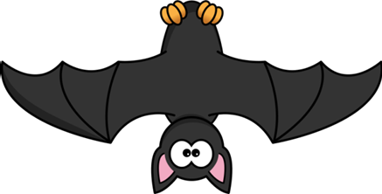
Les pattes et les ailes de la chauve-souris forment un tout. Aussi, ces animaux ne peuvent pas se percher sur les branches comme les oiseaux. C’est pour cette raison que les chauves-souris dorment la tête en bas.

Savais-tu que…
Le cerveau de la chauve-souris est plus petit qu’un haricot, mais il fonctionne avec une telle perfection que des chercheurs ont décidé de l’étudier ?

Français, langue d’enseignement

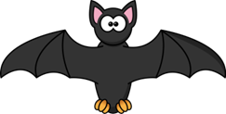

La chauve-souris

1.À quel moment les chauves-souris chassent-elles et que chassent-elles ?

________________________________________________________________

2. Vrai ou faux ?

a) Les humains entendent les sons qu’émettent les chauves-souris. _________
b) Le cerveau des chauves-souris est très gros. _________
c) La chauve-souris est un mammifère. _________
d) La chauve-souris a beaucoup de prédateurs. _________

3. Combien mesure la plus petite chauve-souris ? ________________________

4. Comment les chauves-souris arrivent-elles à attraper leur proie ?
________________________________________________________________
________________________________________________________________
________________________________________________________________
________________________________________________________________

5. Pourquoi des chercheurs s’intéressent à la chauve-souris ?

________________________________________________________________

________________________________________________________________

6. Nomme une raison pour laquelle les humains devraient apprécier la chauve-souris ?
________________________________________________________________
________________________________________________________________

7. Une cause mène toujours à un effet (une conséquence). En te servant du texte, complète le tableau.
Cause | Effet
Exemple : La lumière attire des insectes | Les chauves-souris tournoient près des lampadaires des rues.
a)  _____________________________  _____________________________  _____________________________ | La chauve-souris est impitoyablement chassée de ce territoire.
b)  _____________________________  _____________________________  _____________________________ | La chauve-souris a une mauvaise réputation.
c)  _____________________________  _____________________________  _____________________________ | Les chauves-souris dorment la tête en bas, suspendues par leurs pattes.

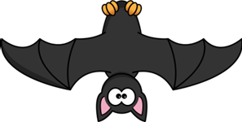

________________________________________________________________

8. Maintenant que tu connais mieux la chauve-souris, que penses-tu de cet animal ? Explique ta réponse à l’aide du texte.

______________________________________________________________________________________________________________________________________________________________________________________________________________________________________________________________________________
Anglais

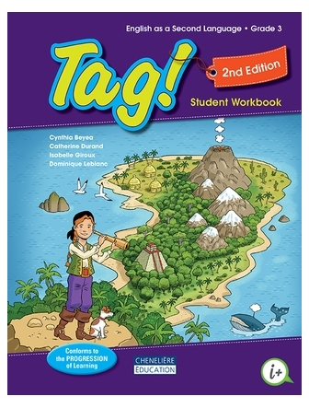
Voici le travail suggéré par Miss Nancy

- Aller sur école ouverte.ca
- Sélectionner troisième année et anglais
- Sélectionner Chenelière Education
- Sélectionner TAG 3
- Faire page 99: Father's Day
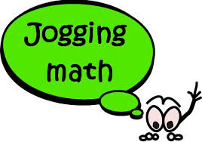
Mathématique
Joggings mathématiques – 17 à 20

Jogging 17 réponse
1 | Décompose le nombre 2345. | Plusieurs rép. possibles. Ex. : 2000 + 300 + 40 + 5
2 | Quelle corde est la plus longue : celle mesurant 1m ou celle mesurant 90 cm? |  | 1m
3 | Dans un diagramme à bandes, les bandes n’ont pas la même largeur. Vrai ou Faux? |  | Faux
4 | J’ai 7 billes. Tu en as 8 fois plus. Combien as-tu de billes? |  | 56 (7 x 8)
5 | J’ai 25 cartes. Tu en as 5 fois moins. Combien as-tu de cartes? |  | 5 (25÷5)
6 | Trouve le terme manquant : 125 + ? = 175 |  | 50

Jogging 18 réponse
1 | Quel nombre est formé de 12 unités de mille, 2 centaines et 53 unités? | 12 253
2 | Combien y a-t-il de centaines dans le nombre 143 258? | 1432
3 | Dessine un losange.
4 | Écris le nombre qui vient juste après 4985. | 4986
5 | Dans le nombre 902, quel est le chiffre à la position des dizaines? | 0
6 | Tu as 5 crayons neufs. Tu en tailles 2. Quelle fraction des crayons ne sont pas taillés? | 3/5

Jogging 19 réponse
1 | Écris le symbole qui signifie « plus grand que ». |  |  | >
2 | Trouve le produit de 8 et 4. |  |  | 32 (8x4)
3 | Compte par bonds de 5. Écris les 3 nombres qui viennent après 2405. |  | 2410, 2415, 2420
4 | Tu as 5 pommes et 3 oranges. Quelle fraction des fruits représente les oranges? |  |  | 3/8
5 | Quel solide ressemble à une boîte de chaussures? | Prisme à base carrée (ou rectangulaire)
6 | Quel nombre a une dizaine de plus que 45 861? |  |  | 45 871

Jogging 20 réponse
1 | Vrai ou faux? Les pyramides n’ont qu’une seule base. | vrai
2 | Tu divises une tarte en quarts. Combien de portions as-tu? | 4 portions
3 | Max a lu 27 pages de son livre. C’est 3 fois plus qu’hier. Combien de pages  a-t-il lues hier? | 9 pages  (27÷3)
4 | Combien vaut le chiffre 4 dans le nombre 21 498? | 400
5 | Vrai ou faux? Il existe des chiffres chanceux : dans un tirage, ils ont plus de chances d’être tirés. | faux
6 | Il y a 12 plantes chez toi. Tu en arroses la moitié. Combien en arroses-tu? | 6 plantes

Science et technologie

Les bulles

Consigne à l’élève
As-tu déjà fait des bulles de savon? Probablement. Mais les as-tu bien observées? Ont-elles toujours la même forme? Durent-elles longtemps? Pouvons-nous les manipuler avec nos mains sans qu’elles éclatent? Voilà bien des questions auxquelles réfléchir en réalisant les expériences proposées dans cette activité.

Matériel requis
Un récipient plat.  Un gobelet.  De la solution à bulles.  Une paille | Solution à bulles  1 t d’eau  30 ml de liquide vaisselle  2,5 ml de glycérine²
Quelques objets de forme irrégulière (trombone, filet à fruits, pince-notes, etc.).
Deux ou trois objets qui serviront à crever les bulles (cure-dent, trombone, capuchon de stylo, etc.).

Information aux parents

À propos de l’activité
Votre enfant s’exercera à :
Exercera son sens de l’observation;
Réalisera des expériences sur les bulles.
Vous pourriez :
Vérifier si votre enfant a bien compris les consignes;
Discuter avec votre enfant pour savoir ce qu’il pense, comment il envisage de répondre aux défis proposés;
Aider votre enfant à mesurer la durée de vie des bulles.
Si vous avez plusieurs enfants à la maison, invitez-les tous à réaliser les activités. Ensemble, ils s’entraideront et iront plus loin dans leurs découvertes.
1. Certains liquides vaisselle sont peu efficaces pour faire des bulles. Les bulles seront plus fragiles.
2. La glycérine se trouve en pharmacie. On peut la remplacer par 10 ml de sirop de maïs ou de sirop de sucre.

Science et technologie

Annexe – Les bulles
As-tu déjà fait des bulles de savon? Probablement! Mais les as-tu bien observées? Ont-elles toujours la même forme? Durent-elles longtemps avant d’éclater? Pouvons-nous les manipuler avec nos mains sans les crever? Tu pourras réfléchir à ces questions en réalisant les expériences proposées dans cette activité.

Si le temps le permet, réalise les expériences à l’extérieur. Sinon, installe-toi à table ou au-dessus d’un comptoir. Utilise un linge à vaisselle humide pour nettoyer ta surface de travail.

Première expérience – L’objet à bulles a-t-il une influence sur la forme et la taille des bulles?

1. Pour débuter, verse de la solution à bulles dans le récipient plat. Prends un des objets de forme irrégulière et trempe-le dans la solution à bulles. | 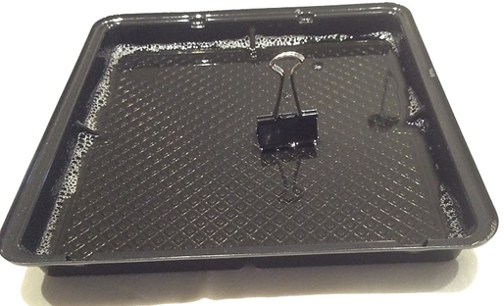
2. Soulève l’objet et souffle doucement pour faire des bulles. Observe la taille et la forme des bulles.  3. Refais le même exercice avec les autres objets et observe les bulles. Qu’en est-il? La forme et la taille des bulles sont-elles semblables ou différentes d’un objet à l’autre? | 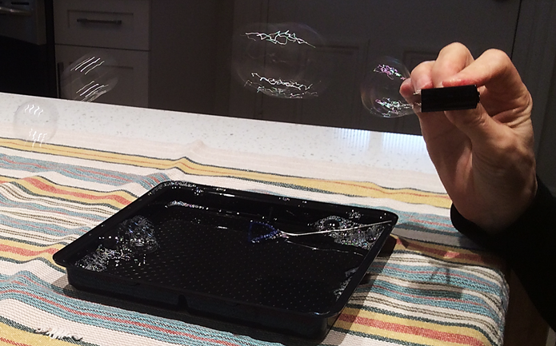

Annexe – Les bulles (suite)

Première expérience – L’objet à bulles a-t-il une influence sur la forme et la taille des bulles?
Crois-tu que les bulles durent toutes le même temps avant d’éclater? Utilise un appareil (chronomètre, horloge, montre, etc.) pour mesurer en secondes la durée de vie de chaque bulle.

1. À l’aide d’une paille et de la solution à bulles, fais des bulles de toutes sortes : des petites, des grosses, dans le récipient et dans les airs. Attention de ne pas aspirer le liquide! Prends le temps de mesurer la durée de vie de chaque bulle avant d’en faire une autre. | 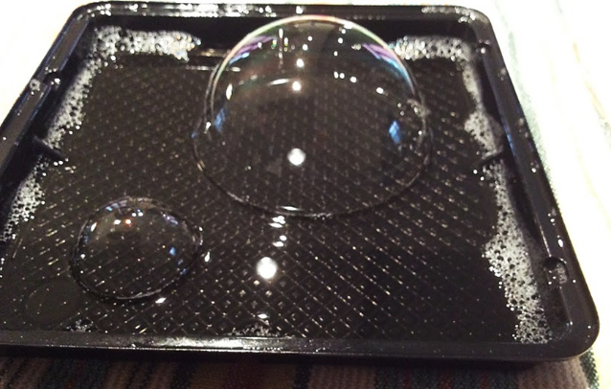
2. Quelles sont les bulles qui durent le plus longtemps? Les petites? Les grosses? Celles qui sont faites dans le récipient ou dans les airs? La durée de vie est-elle la même pour toutes ces bulles? Qu’est-ce qui peut avoir une influence sur leur durée de vie?

Troisième expérience – Les bulles sont-elles si fragiles?
As-tu remarqué la fragilité des bulles? Touche les bulles avec tes mains et avec des objets (trombone, cure-dent, etc.). Que se passe-t-il? Bien souvent, dès qu’on touche aux bulles ou qu’elles entrent en contact avec des objets, elles éclatent.

3. Essaie de relever les défis suivants : 1) mettre des objets à l’intérieur d’une bulle sans qu’elle éclate; 2) glisser une bulle dans une autre bulle; 3) si tu es à l’extérieur, attraper une bulle au vol sans qu’elle éclate.
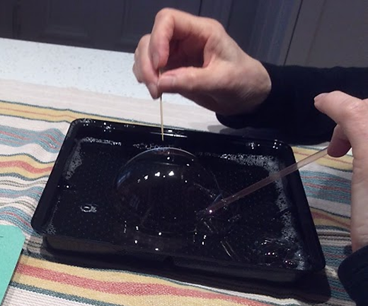 | 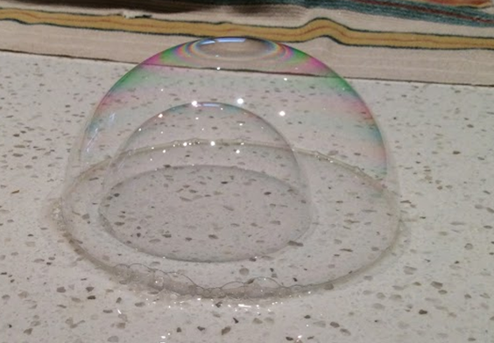
Pour aller plus loin
Tu veux en savoir davantage sur les bulles? Regarde la vidéo C’est pas sorcier et va lire les informations présentées sur le site Espace des sciences. Tu veux connaître le nombre record de bulles dans des bulles? Regarde la vidéo La reine des bulles réalisée par le Centre des sciences de Montréal.

Annexe – Retour sur l’observation

La forme et la taille des bulles
Tu as remarqué que la taille de l’objet modifie la taille des bulles; les gros objets donnent de grosses bulles. Toutefois, la forme de celui-ci n’a pas d’influence. Les bulles sont toujours rondes dès qu’elles ne sont plus en contact avec l’objet à bulles. Elles peuvent être ovales, notamment si on déplace l’objet dans l’air, pendant leur formation. L’intérieur de la bulle est constitué d’air et sa membrane est formée de fines pellicules de savon et d’eau. En raison des propriétés de l’eau, la bulle a une forme naturellement sphérique. Lorsqu’on ajoute du savon dans l’eau, on peut étirer la surface de celle-ci et former une bulle.
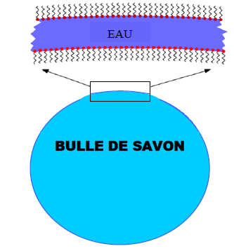 | Molécules de savon

Des bulles plus solides que d’autres
De façon générale, les petites bulles durent plus longtemps que les grosses. À l’intérieur de la membrane qui forme la bulle, l’eau s’écoule vers le bas à cause de la gravité. L’épaisseur de la membrane diminue progressivement jusqu’à ce qu’elle devienne trop fine pour résister à la tension de surface : la bulle éclate. Quand une bulle grossit, sa membrane s’étire et s’amincit. Quand une membrane est plus fine, il y a moins d’eau et le temps d’écoulement vers le bas est plus rapide. La bulle éclate ainsi plus rapidement. Le contact avec des objets secs ou une perturbation brutale comme le vent ou la chaleur font également éclater les bulles prématurément. Pour manipuler facilement les bulles et éviter de les faire éclater, on peut les toucher avec des objets mouillés.
Source : Fondation La main à la pâte. Les bulles. Repéré à https://www.fondation-lamap.org/sites/default/files/upload/media/ressources/activites/11120_Les_bulles_de_savon_Prix_i_La_main_la_p_te_i_/310_2348_bulles.pdf.

Éducation physique et à la santé

Voici votre activité suggérée par madame Nancy et madame Joanie.

https://can01.safelinks.protection.outlook.com/?url=https%3A%2F%2Fyoutu.be%2FtWmOyu_D39I&amp;data=02%7C01%7Celaine.fletcher%40csp.qc.ca%7C3d2427685ccd47c54b8d08d7f85698a5%7Ce591b77473fc4f65b31584c5a74b7594%7C0%7C0%7C637250923114639081&amp;sdata=mdLqg4APPH65mFRl5FOaLsAR3JQMLNVI%2BHxDHVffsP8%3D&amp;reserved=0
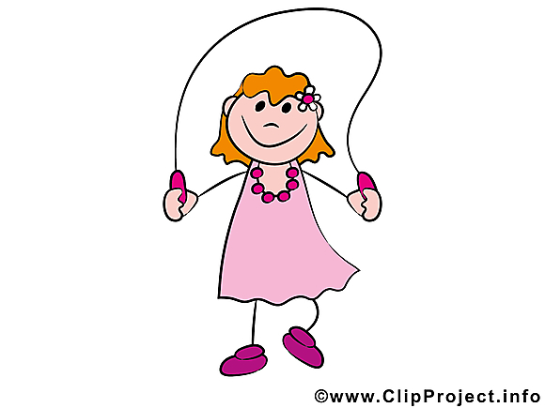
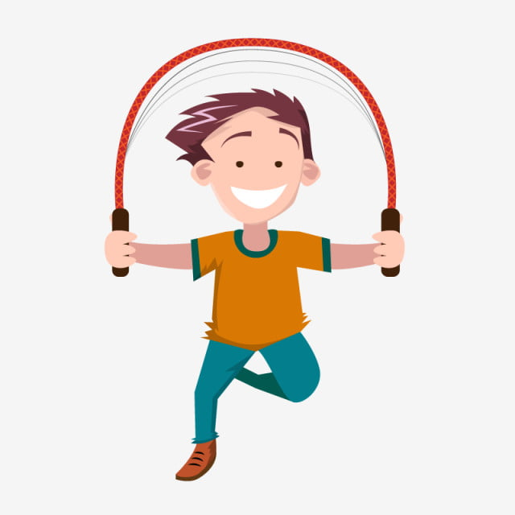

Musique

Le temps d’une chanson

Consigne à l’élève
- Faire de la musique est un bon moyen d’oublier nos soucis et d’exprimer nos émotions.
- Voici donc un défi qui t’aidera à passer à travers ces journées plus difficiles le « temps d’une chanson ».

Tâche à réaliser : Apprendre une nouvelle chanson chaque semaine, mélodie et paroles.
- Choisis une chanson que tu aimes, en français. Tu peux trouver des suggestions sur ce site : http://sites.csdraveurs.qc.ca/musique/choralies/karaokes.htm
- Commence ton apprentissage par le refrain, puis apprend les couplets dans l’ordre et à ton rythme (un couplet par jour ou plus).
- À la fin de la semaine, présente ta chanson à ta famille ou enregistre-toi.
- Tu peux faire ta chanson avec un accompagnement du genre karaoké ou a capella, c’est-à-dire sans accompagnement instrumental.
- Fais le suivi de tes apprentissages en utilisant l’annexe.

Matériel requis
Disques compacts, accès Internet (facultatif).

Information aux parents

À propos de l’activité
Votre enfant s’exercera à :
Utiliser ses capacités auditives et sa mémoire.
Vous pourriez :
Proposer à votre enfant d’apprendre une de vos chansons préférées.

Musique

Annexe – Le temps d’une chanson

Journal de bord (imprimer le nombre de copies nécessaires) Semaine du : __________

Titre de la chanson : ______________________________________

Auteur (paroles) : ________________________________________

Compositeur (musique) : __________________________________

Interprète : ______________________________________________

Apprendre les paroles de cette chanson a été : | Facile | Moyen | Difficile
Apprendre la mélodie par rapport au rythme : | Facile | Moyen | Difficile
Apprendre la mélodie par rapport au registre (de la note la plus grave à la plus aiguë) : | Facile | Moyen | Difficile
À la suite de l’écoute de ton enregistrement ou de ta présentation devant « public », comment évalues-tu ta performance? | Excellente | Bonne | Moyenne | Faible

Danse

Danse en ligne

Consigne à l’élève
Sais-tu ce qu’est une danse en ligne? C’est une danse de groupe pratiquée individuellement, c’est-à-dire que les personnes peuvent se placer l'une derrière l'autre, côte à côte ou encore en deux lignes se faisant face. On trouve des danses en ligne de tous les styles (traditionnel, social, rock, etc.) Les danses country appartiennent également à ce style. Faire de la musique est un bon moyen d’oublier nos soucis et d’exprimer nos émotions.

Matériel requis
Un support visuel pour indiquer le point de départ (cerceau, ruban adhésif).
De la musique, idéalement de style « folk » ou « country » (suggestion : Léo Gagné - 2 Frères).
Le document en annexe.

Information aux parents

À propos de l’activité
Votre enfant s’exercera à :
Se diriger dans l’espace.
Apprendre une chorégraphie.
Utiliser son imaginaire et sa créativité.
Vous pourriez :
Apprendre la danse avec votre enfant et danser avec lui!
Source : Activité proposée par Rachel Sénéchal, spécialiste en musique et en danse, école de la Fourmilière (Commission scolaire des Premières-Seigneuries).

Danse

Annexe – Danse en ligne
A. Apprends la chorégraphie à l’aide du schéma suivant
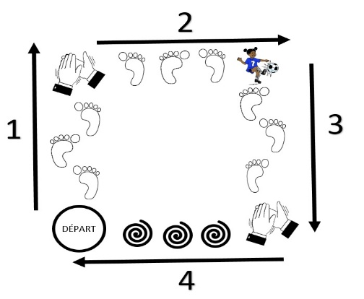
1. Fais trois pas vers l’avant, puis tape des mains.
2. Fais trois pas de côté vers la droite, puis allonge la jambe comme si tu bottais un ballon.
3. Recule de trois pas, puis tape des mains.
4. Retourne à la case départ en tournant sur toi-même.

Effectue tous ces mouvements en suivant le rythme de la musique!

5. Répète plusieurs fois.
6. Refais la chorégraphie, mais en bougeant comme si tu portais des accessoires de « cow-boy » ou de « cow-girl » (ex. : chapeau, ceinture, cheval, lasso).
B. Une fois que tu as terminé la chorégraphie, refais-la à l’inverse (4-3-2-1), donc repars de l’autre côté.
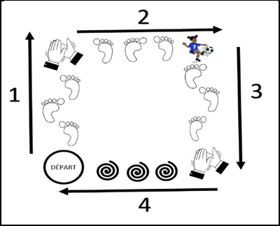 | 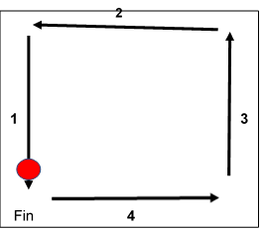

Éthique et culture religieuse

Le roi de la patate

Consigne à l’élève
Écoute l’histoire qui t’est proposée, puis précise ton point de vue sur les questions suivantes en discutant avec tes parents :

- Que signifie le bonheur pour toi? Que fais-tu pour être heureux? Qu’est-ce qui pourrait te rendre plus heureux? De quoi ne pourrais-tu pas te passer?
- Crois-tu que tu es responsable de ton bonheur? Qui décide de ton bonheur?
- À quoi cela sert-il d’avoir des rêves? Quels sont tes plus grands rêves? Sont-ils réalisables? Crois-tu que tout est possible avec de la volonté?
- Crois-tu que la célébrité et le succès sont la clé du bonheur? Que peut nous apporter le succès?
- Quelle est la place des relations humaines dans ton idée du bonheur? Qui sont les personnes qui te rendent heureux? Quel rôle les gens que nous rencontrons dans notre vie ont-ils à jouer dans notre bonheur?

Matériel requis
Le roi de la patate, de Rogé.

Information aux parents

À propos de l’activité
L’activité permettra à votre enfant de reconnaître des comportements, des attitudes ou des actions qui peuvent favoriser la vie d’autrui.
Votre enfant s’exercera à :
Réfléchir sur le sens et la quête du bonheur;
Reconnaître la richesse des relations, qu’elles soient familiales, amicales ou amoureuses.
Comprendre l’importance des rêves, même les plus ambitieux, de même que les avantages et les inconvénients du succès et de la célébrité dans l’atteinte du bonheur.
Vous pourriez :
Nommer des valeurs qui peuvent favoriser le vivre-ensemble, des rôles et des conditions qui favorisent le bien-être personnel des membres d’un groupe.
Source: Activité proposée par Kélig Prigent, de l’école Les Prés-Verts (Commission scolaire de la Capitale).

Géographie, histoire et éducation à la citoyenneté

Des repères culturels

Consigne à l’élève
Cultive ton désir d’apprendre en t’intéressant à la commémoration de la vie d’une personne.

- Les repères culturels sont des éléments de culture significatifs, propres à une société. Ils sont représentatifs d’une époque, de coutumes, de valeurs, etc.
- Choisis une personne de ton entourage ou une personnalité publique dont la carrière, les actions ou la personnalité t’inspirent.
- Relève ou imagine un événement, une valeur, un objet, une réalisation artistique, etc., associé à cette personne et qui pourrait être représentatif de sa vie.
- Présente le repère culturel ainsi relevé ou imaginé à une personne de ton entourage. Échange avec elle pour lui faire découvrir de quelle personne ou de quelle personnalité publique ce repère rappelle la carrière, les actions ou la personnalité.

Porte maintenant ton attention sur le sens à donner à un repère culturel.

- L’analyse d’un repère culturel propre à une société permet de mieux en comprendre le parcours et les caractéristiques.
- Analyse le repère culturel présenté en annexe à l’aide de la grille qui le suit.

Matériel requis
Selon la disponibilité des ressources, voici ce qui pourrait être utile :

Matériel d’écriture (papier, carton, crayons, etc.) et matériel d’impression.
Appareil numérique muni d’une connexion Internet.

Information aux parents

À propos de l’activité
Les repères culturels sont des objets d’apprentissage signifiants sur le plan culturel, dont l’exploitation en classe permet à l’élève d’enrichir son rapport à lui-même, aux autres ou au monde. L’exploitation des repères culturels est susceptible de développer sa sensibilité, contribuant ainsi à l’émergence d’une réaction esthétique; de favoriser sa réflexion sur son identité; d’éveiller ses sens; de stimuler son imaginaire; de l’amener à exercer sa pensée critique; et de susciter chez lui des habitudes de fréquentation de lieux culturels.

Géographie, histoire et éducation à la citoyenneté

Annexe – Repère culturel

Louis Hébert
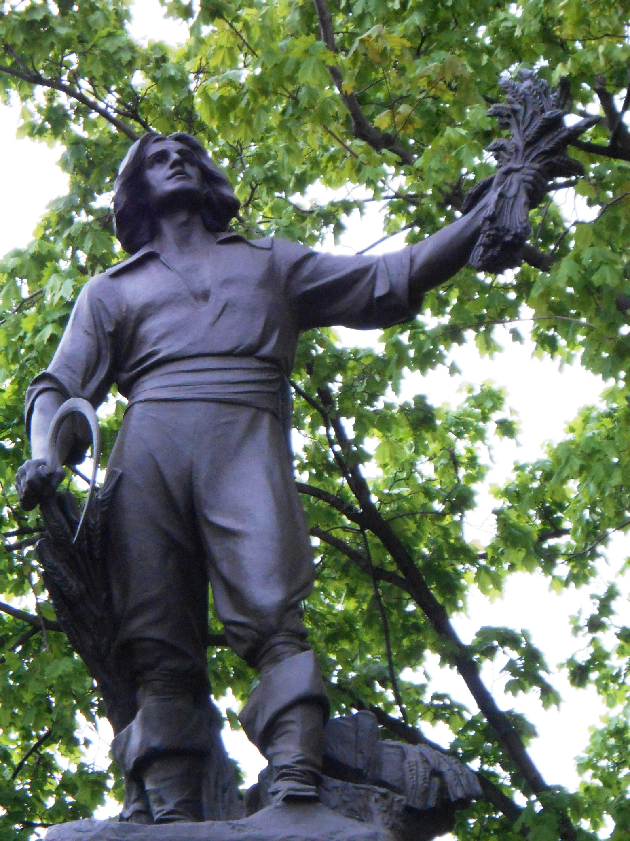
Source : Jeangagnon (2013). Louis Hébert, apothicaire de Paris. Document consulté en ligne à : https://commons.wikimedia.org/wiki/File:Louis_Hebert,_apothicaire_de_Paris_-_03.jpg, le 28 avril 2020.

Géographie, histoire et éducation à la citoyenneté

Annexe – Grille d’analyse d’un repère culturel
- Description du repère culturel
- Situe dans l’espace le repère culturel : À quel territoire correspond-il? Où cette manifestation culturelle peut-elle être vue? Quel est son lieu de création?
- À quelle(s) réalité(s) le repère culturel se rapporte-t-il?
Alimentation | ☐ | Habillement | ☐
Arts | ☐ | Langue | ☐
Coutume | ☐ | Religion | ☐
Croyances | ☐ | Science | ☐
Divertissement | ☐ | Territoire | ☐
- À l’aide des ressources à ta disposition, détermine pourquoi ce repère culturel est représentatif d’une époque de l’histoire du Québec et de son territoire.
Au besoin, consulte la page La Nouvelle-France vers 1645 du site Web du Service national du RÉCIT de l’univers social.

